Programa apnea del sueño:
- ¿Qué es Apnea del Sueño?
La apnea obstructiva del sueño es una enfermedad en la que la respiración se interrumpe o se vuelve muy superficial durante el sueño. Estas interrupciones, que pueden durar desde unos pocos segundos hasta minutos, pueden ocurrir varias veces por hora. El tipo más común es la apnea obstructiva del sueño, donde las vías respiratorias se bloquean, lo que dificulta el paso del aire.

- Síntomas:
- Ronquidos fuertes y frecuentes, a veces interrumpidos por períodos de silencio y luego jadeos o resoplidos.
- Despertarse con sensación de ahogo o falta de aire.
- Dificultad para concentrarse y somnolencia diurna.
- Dolores de cabeza matutinos y cambios de humor.

- Consecuencias de la Apnea del sueño
- Consecuencias en la salud física
- Problemas cardiovasculares: aumenta el riesgo de hipertensión arterial, arritmias, infarto y accidente cerebrovascular.
- Diabetes tipo 2 y resistencia a la insulina: la falta de oxígeno y el mal descanso afectan el metabolismo.
- Obesidad o dificultad para perder peso: el desorden del sueño altera hormonas como la leptina y grelina (controlan el hambre).
- Fatiga crónica: somnolencia excesiva durante el día, que puede provocar accidentes de tránsito o laborales.
- Déficit de oxigenación: daño progresivo a órganos vitales, como corazón y cerebro.

- Consecuencias en la salud mental y cognitiva
- Problemas de memoria, concentración y rendimiento.
- Mayor riesgo de depresión y ansiedad.
- Irritabilidad y cambios de humor.

- Calidad de vida
- Ronquidos fuertes y pausas respiratorias que afectan también al compañero/a de cama.
- Sensación constante de no haber descansado, incluso tras varias horas de sueño.
- Reducción de la expectativa de vida si se mantiene sin tratamiento.

- Estudios del sueño:
- Polisomnografía: pasarás la noche en un laboratorio de sueño con electrodos y sensores.
- Poligrafía: suele hacerse en casa con un equipo portátil que mide respiración, oxigenación y ritmo cardíaco.
- Auto Titulación: se prueba un dispositivo CPAP con diferentes presiones mientras duermes para determinar el nivel adecuado.

- Preparación de examen del sueño:
El día del examen
- Duerme lo más normal posible la noche anterior, evita desvelarte.
- No tomes café, té, bebidas energizantes, alcohol ni estimulantes desde al menos 6–8 horas antes del estudio, porque alteran el sueño.
- Evita siestas ese mismo día, para facilitar que concilies el sueño durante la prueba.
- Cena ligera, no muy tarde ni muy pesada.
Medicamentos
- Informa al médico qué medicamentos tomas habitualmente.
- Algunos fármacos (para ansiedad, depresión, alergias o sueño) pueden interferir, y el especialista te dirá si suspenderlos o no.
- Nunca suspendas un medicamento sin indicación médica.
Higiene personal
- Dúchate y lávate el cabello antes del examen. No uses cremas, aceites, lacas, gel ni maquillaje, porque interfieren con los electrodos.
- Afeitado normal si usas barba abundante, para facilitar el contacto de sensores.
Qué llevar
- Ropa cómoda tipo pijama (de preferencia dos piezas, camiseta y pantalón).
- Artículos de aseo personal.
- Una muda de ropa para el día siguiente.
- En algunos centros puedes llevar tu propia almohada si lo prefieres.

- Máquinas de Oxígeno- Tratamiento:
Presión positiva continua CPAP
- Cómo funciona: suministra un flujo constante y continuo de aire a través de una mascarilla para mantener la vía aérea abierta durante todo el sueño.
- Presión: siempre es la misma, no cambia entre inhalación y exhalación.
- Indicado en: la mayoría de los casos de apnea obstructiva del sueño (AOS).
- Ventaja: es el tratamiento estándar y más utilizado, muy efectivo en la mayoría de pacientes.
- Desventaja: algunas personas lo sienten incómodo porque la presión no varía al exhalar.

Presión positiva binivelada BPAP
- Cómo funciona: suministra dos niveles de presión:
IPAP (Inspiratory Positive Airway Pressure): presión más alta al inhalar.
EPAP (Expiratory Positive Airway Pressure): presión más baja al exhalar, lo que facilita la respiración.
- Indicado en:
Pacientes que no toleran el CPAP.
Personas con apnea del sueño más compleja, síndrome de hipoventilación u otras enfermedades pulmonares (EPOC, insuficiencia respiratoria, neuromusculares).
- Ventaja: más confortable para quienes tienen dificultad al exhalar contra presión.
- Desventaja: más costoso y requiere una titulación más especializada.

- Manejo clínico de la Apnea del sueño

Diagnóstico inicial
- Especialista: neumólogo, otorrinolaringólogo o médico del sueño.
- Qué hacen: solicitan polisomnografía/poligrafía para confirmar el tipo y la severidad de la apnea.

Plan de tratamiento
- Terapia de presión positiva (CPAP o BPAP): se elige según la severidad, tolerancia y condiciones asociadas.
- Otros manejos que pueden acompañar:
  - Control de peso (nutricionista, endocrino).
  - Tratamiento de enfermedades asociadas (hipertensión, diabetes, cardiopatías).
  - Cirugías (otorrino) en casos específicos (ej. amígdalas grandes, tabique desviado).
  - Dispositivos orales (odontólogo especializado en sueño).

Adaptación al CPAP/BPAP
- Guía clínica personalizada:
  - El personal técnico instala el equipo, enseña uso y cuidados.
  - Se ajusta la mascarilla para que sea cómoda y no genere fugas.
  - Se titula la presión (manual o automática) hasta encontrar la adecuada.
- Acompañamiento: enfermera o terapeuta respiratorio hace seguimiento inicial.

Seguimiento continuo
- Primer mes: controles frecuentes para ver adaptación, efectos secundarios (resequedad, incomodidad).
- Luego: revisiones cada 3–6 meses con neumólogo o médico del sueño.
- El equipo (CPAP/BPAP) guarda registros del uso, que el especialista revisa para ver la adherencia.
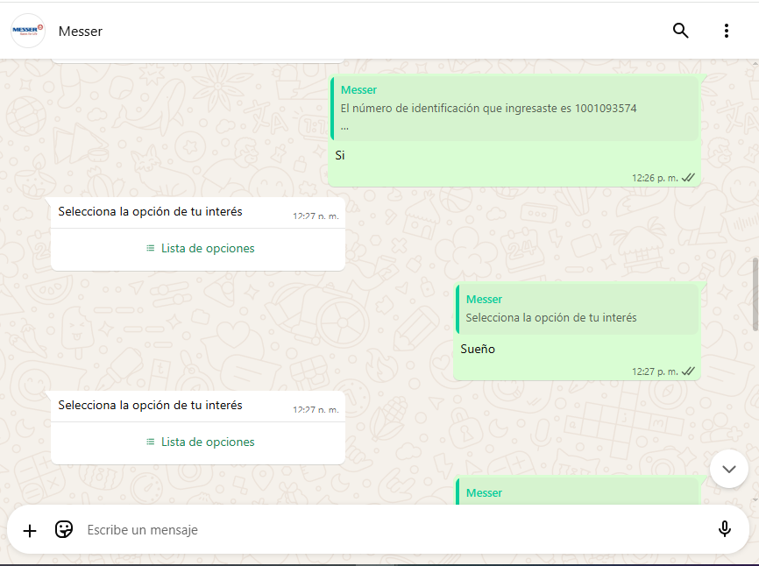

 
Link encuesta: https://frontos.outsourcing.com.co:8710/Home/Index?Id=tKWJE4QXUYq8iNAww6stjw==
 No esta customizada la encuesta


